**T.C**

**......... VALİLİĞİ**

**.......... İL SAĞLIK MÜDÜRLÜĞÜ**

**Devlet Başhekimliği ‘ne**

**Konu: MHRS Randevusu listem hakkında**

**Sağlık hizmetleri adalet ve hakkaniyet ilkeleri doğrultusunda, hastanın ihtiyaçlarına uygun faydalanma hakkı tanınarak, tıbbi standartlara uygun, dikkat ve özen yükümlülüğü çerçevesinde sunulmalıdır.** Bu sebeple hakkıyla sağlık hizmeti sunma ve *hakkıyla görev yapabilmek için hastalarımıza gerekli sürenin ayrılabilmesi gerekir.*

Poliklinik randevularının belirlenmesi ile ilgili birtakım mevzuat ve içtihatlar şu şekildedir:

**Tıbbi Deontoloji Nizamnamesi**;

2. maddesi "*Tabip ve diş tabibinin başta gelen vazifesi, insan sağlığına, hayatına ve şahsiyetine ihtimam ve hürmet göstermektir. Tabip ve diş tabibi; … muayene ve tedavi hususunda azami dikkat ve ihtimamı göstermekle mükelleftir.*", 13. maddesi, "*Tabip ve diş tabibi, ilmi icaplara uygun olarak teşhis koyar ve gereken tedaviyi tatbik eder.*", 14. maddesi ise, "*Tabip ve diş tabibi, hastanın vaziyetinin icab ettirdiği sıhhi ihtimamı gösterir*."

**Hasta Hakları Yönetmeliği**;

6. maddesi, “*Hasta, adalet ve hakkaniyet ilkeleri çerçevesinde sağlıklı yaşamanın teşvik edilmesine yönelik faaliyetler ve koruyucu sağlık hizmetleri de dahil olmak üzere, sağlık hizmetlerinden ihtiyaçlarına uygun olarak faydalanma hakkına sahiptir. Bu hak, sağlık hizmeti veren bütün kurum ve kuruluşlar ile sağlık hizmetinde görev alan personelin adalet ve hakkaniyet ilkelerine uygun hizmet verme yükümlülüklerini de içerir.*”, 11. maddesi “*Hasta, modern tıbbi bilgi ve teknolojinin gereklerine uygun olarak teşhisinin konulmasını, tedavisinin yapılmasını ve bakımını istemek hakkına sahiptir*”; 14. maddesi “*Personel, hastanın durumunun gerektirdiği tıbbi özeni gösterir.*”

**Merkezi Hekim Randevu Sistemi Çalışma Usul ve Esasları Hakkında Yönerge** **Ek1**

2.1.; “***Randevu cetveli****, sağlık tesislerinde* ***poliklinik muayene sayısının en az %80’ini,*** *birinci basamak sağlık tesislerinde**ve ASM’lerde* ***ise en az %50’sini karşılayacak*** *şekilde oluşturulur.”*

2.2. *“****Hekim Çalışma Cetveli; "İlk Muayene", "Devam Eden Muayene" ve "Sağlık Kurulu"*** *olmak üzere üç şekilde sisteme tanımlanır.”*

2.4. *“Poliklinik hizmeti veren her hekim için* ***"İlk Muayene Cetveli",*** *devam eden tedavi süreçleri ve kontrol muayeneleri için de* ***"Devam Eden Muayene Cetveli"*** *tanımlanır.”*

2.5. “*Cetvel tanımlaması yapılırken,* ***randevu kapasitesinin en az %70'i "İlk Muayene Cetveli" için, en fazla %30'u ise "Devam Eden Muayene Cetveli" için ayrılır.*** *Sağlık tesislerinin talepleri doğrultusunda polikliniklerin hizmet gerekleri değerlendirilir ve ilgili Genel Müdürlüklerce bu oranlarda değişiklik yapılabilir.”*

**Eskişehir 1. İdare Mahkemesi 2021/886E, 09.12.2021 tarihli Kararı**;

“***Yataklı Tedavi Kurumları İşletme Yönetmeliği'nin 12. maddesinde****, poliklinik muayene başlama ve bitiş saatlerinin belirlenmesi hususunda Başhekimlik'lere takdir yetkisi verilmekte ise de, Danıştay’ın yerleşik içtihatlarında da belirtildiği üzere,* ***bu yetkinin mutlak ve sınırsız olmayıp****, kamu yararı ve hizmet gerekleri ile sınırlı olduğu, takdir yetkisine istinaden tesis edilen işlemlerin sebep ve maksat unsurları yönünden hukuka uygunluk denetimine tabi tutulacağı, takdir yetkisinin kamu yararı ve hizmet gerekleri sınırları içinde kullanılması ve takdir yetkisine istinaden tesis edilen işlemin dava konusu edilmesi halinde de, bu sınırlar içinde kullanıldığının idarece ortaya konulması gerektiği, işlemin sebebine dayanak gösterilen olay ve nedenlerin gerçeği yansıtmaması yanında, işlemin tesisi için yeterli bulunmaması ve takdir yetkisinin kamu yararı ve hizmet gerekleri gözardı edilerek kullanıldığının kanıtlanması ya da yargı merciince saptanması halinde, sözü edilen bu durumların dava konusu idari işlemin sebep, konu ve maksat yönlerinden hukuka aykırılığı nedeniyle iptalini gerektireceği yerleşik yargısal içtihatlarla kabul edilmiş bulunmaktadır*” gerekçesine yer verilerek poliklinik muayenelerinde başhekimliklerin yetkisinin mutlak ve sınırsız olmadığını göstermektedir.

T.C. Sağlık Bakanlığı Kamu Hastaneleri Genel Müdürlüğü 21,12.2017 tarih Sayı: 32693113/420.01 Konu: MHRS’nin Etkin Kullanımı ve Randevu Sürelerinin Düzenlenmesi konulu yazısında” *Randevulu muayene sürelerinde, ekteki tabloda bulunan* ***“Randevu Zaman Aralığı” sütunundaki asgari değerler esas alınarak düzenleme/tanımlama/güncelleme yapılması uygun olacaktır****. Ancak belirtildiği gibi* ***bu süreler asgari olup,*** *hekim çalışma durumu, hasta yoğunluğu, branşların özellikleri dikkate alınarak artırılabileceğinin bilinmesi hususunda*” ifadesinin olduğu görülmekte olup aynı yazı ekinde ki asgari süre tanımı aşağıda ki tablo ile paylaşılmıştır.

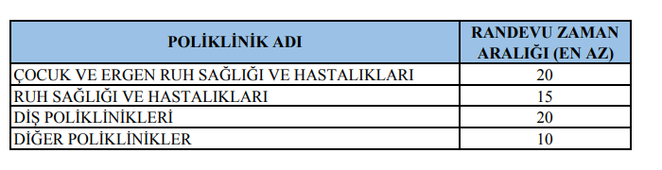

09.12.2021 tarih ve 2021/12 sayılı Sağlık Bakanı Sn. Dr. Fahrettin KOCA imzalı Genelge’nin 3. maddesi;

“***Muayene süresi hekime ve ilgili branşın özelliğine göre değişebildiğinden randevu aralıkları en etkili şekilde hekimlerimiz tarafından oluşturulmalı*** *ve başhekimliklerimizce onaylanmalıdır.*” şeklindedir. Genelge’de belirtildiği üzere; randevu aralıkları hekim tarafından belirlenmeli, başhekimin yetkisi ise hekim tarafından belirlenen randevu aralıklarını onaylamaktır.

Hekim Birliği Sendikası tarafından açılan MHRS YEDEK Randevu konulu dava da Sağlık Bakanlığının Ankara İdare Mahkemesine sunmuş olduğu yazı aşıda olur **MHRS süreleri ile ilgili açıklama Ağustos 2023 tarihli** yazıdan da anlaşılacağı üzere ***MHRS zaman aralığı en az 10 en fazla 60 dakika olması mevzuat gereğidir.***

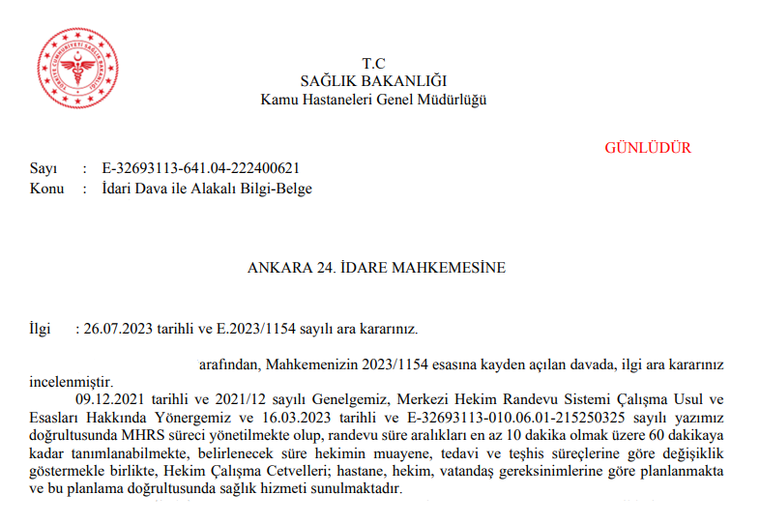

Bunun yanı sıra üyesi bulunduğum **Hekim Birliği Sendikasının da 14.02.2022 tarih 2 Nolu ve 16.08.2023 tarih 28 Nolu karalarında** “*Toplu sözleşmede "Tabip Dışı" haksızlığına sessiz kalmamak,  Olması gerekenin 3-4 katı hasta bakmaya zorlanırken bir de şiddete maruz kalmamak,  Eriyen maaşlara, cari gider ödemelerine, nöbet ücretlerine ve ek ödemelere tepkisiz kalmamak, Hekim Birliğine, meslek etiğimize ve deontolojiye sahip çıkmak için; Talep edilen hakların tesis edilmesi, mağduriyetlerin giderilmesi tedbirlerin alınması için idare ve kamuoyu nezdinde demokratik yollarla dikkat çekilmesi ve hak aranması, meşru ve zorunlu bir ihtiyaç haline gelmiştir.*” **Gerekçelerine istinaden MHRS dışı hasta bakılmaması yönünde meşru sendikal karar almıştır.**

Genel hukuk ilkeleri, tıbbi standartlar, mevzuat ve konuyla ilgili yargı içtihatları bir arada değerlendirildiğinde; dikkat ve özen yükümlülüğü ile hasta haklarına uygun bir şekilde sağlık hizmeti sunarak **hekimlik meslek ve görevimi hakkıyla yerine getirebilmem için,**

1. Yukarıda ki mevzuat hükümlerine istinaden ...... dakikada bir hasta bakabileceğim için günlük hizmet verebileceğim hasta sayısının ...... olduğunu
2. MHRS yönergesine göre belirlenen bu sayının sağlık tesisinde en az %80’ini, birinci basamak sağlık tesislerinde ve ASM’lerde ise en az %50’sini karşılayacak şekilde hastaların MHRS randevu sisteminden randevu alabilmesinin sağlanması
3. MHRS yönergesine göre randevusu alanların ***en az %70'i "İlk Muayene Cetveli" için, en fazla %30'u ise "Devam Eden Muayene Cetveli" için ayrılmasını (2. Maddede açıklandığı üzere total hasta kapasitesinin %80 ni kadar MHRS randevusu alabilecek hastaların en az %70'lik kısmının “İlk Muayene Olacak” hastalara %30'luk kısmının ise "Devam Eden Muayene” olacak hastalara ayrılacak şekilde düzenlenmesini)***
4. Gerekli düzenleme, hazırlık, kontrol ve bilimsel gelişim için saat 09:00'dan önce ve saat 16:00'dan sonra MHRS randevusu verilmemesini
5. Aksi takdirde yukarıda kendi belirlediğim sürelere aykırı şekilde oluşturulan MHRS Randevuları sebebiyle yaşanabilecek **şiddet, tıbbi hata gibi olumsuz sonuçlardan doğan zararlardan doğrudan idarenin sorumlu olduğu ve Anayasa m.129/5 amir hükmü doğrultusunda MHRS Randevularını hukuka ve mevzuata aykırı şekilde oluşturarak hizmet ve organizasyon kusuruna sebep olan kamu görevlisine rücu edilmesi gerektiği ve bu sebeple özenli ve hakkıyla görevimi yerine getirme talebimden dolayı şahsımın sorumlu olmayacağını,**

Dilekçemin cevabının yazılı olarak tarafıma iletilmesini arz talep ederim. Saygılarımla.